Miércoles
02
de Junio

Tercero de Primaria
Artes

Mi cuerpo, mi lienzo

Aprendizaje esperado: Clasifica obras artísticas de formato bidimensional a partir de su origen, época o estilo

Énfasis: Reconoce el significado de vanguardia a través del estilo del bodyart.

¿Qué vamos a aprender?

Aprenderás sobre un proceso artístico muy creativo. Esta forma de expresarse artísticamente es conocida como body art, que es el arte corporal o pintura corporal.

¿Qué hacemos?

El arte corporal es un estilo artístico que usa el cuerpo como una herramienta, es decir, imagina que quisieras expresar alguna idea pintando, pero no cuentas con algún cuaderno, papel o con algún lienzo. ¿Dónde podrías expresarte artísticamente si lo único que tuvieras de material fueran pinturas?

Así es, ¡sobre el cuerpo! eso es arte corporal, en la sesión de hoy aprenderás sobre esta técnica.

Para conocer todo sobre la pintura corporal te invito a ver el siguiente video con el maestro Francisco González, titulado Body art.

- Video maestro Francisco González.
https://youtu.be/rYrKl-rX1PQ

La pintura corporal es una técnica muy antigua, incluso en el periodo prehispánico diversas culturas la practicaron.

Observa la siguiente imagen.

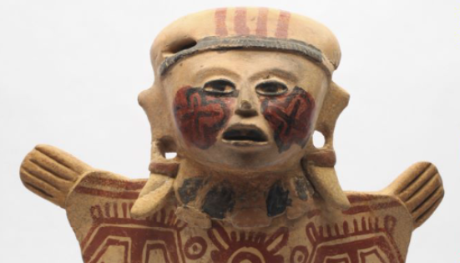

Esta imagen se llama: Figurilla femenina de rostro adornado, y en ella podemos observar el arte corporal.

Esta pieza se encuentra actualmente en el Museo Nacional de Antropología e Historia.

Se ve que tiene el rostro pintado, ves el color rojo y negro.

Esas pinturas las obtenían de su entorno, y se pintaban la cara, los brazos, las piernas y el torso, cada diseño y color tenía un significado y debía usarse sólo para ocasiones especiales.

El arte corporal se ha practicado desde hace mucho tiempo y también alrededor del mundo: en Australia, en la India, las tribus amazónicas y muchos otros lugares, algunas veces podemos verlo acompañado de otras artes.

En la danza, como en las antiguas tribus y también en las obras de teatro podemos ver constantemente el arte corporal, vamos a ver la siguiente imagen.

Quixote, Compañía Teatro Malandro.
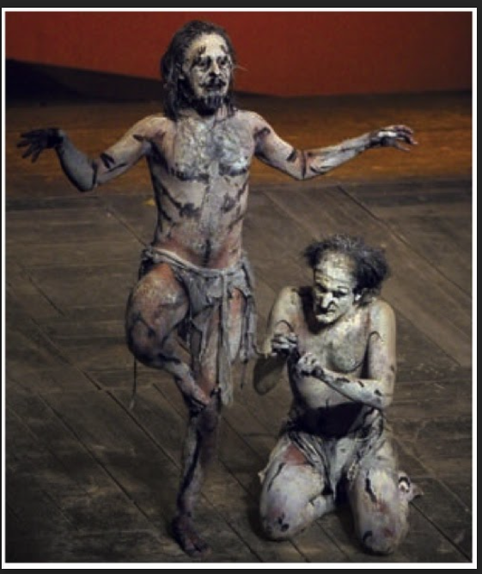

Observamos aquí como la pintura está aplicada en todo el cuerpo, para esto es importante mencionar que los materiales que se usan en la técnica del body art son pinturas especiales que no dañan la piel.

Body art contemporáneo.

El body art en la actualidad usa varias pinturas de muchos colores, y todos estos colores les dan a los artistas la posibilidad de crear sus obras.

El arte corporal contemporáneo se inició en los años sesenta del siglo XX, principalmente en Europa y Estados Unidos.

Para saber más sobre el body art contemporáneo te invito a que veamos el siguiente video.

- Video. Emma Hank. Canal Once.
http://www.youtube.com/watch?v=OZqiUOShuKg

No se diferenciaba donde empezaba el fondo y donde se encontraba el cuerpo hasta que se movían.

Esta artista ha trabajado desde hace varios años y en 1999 se hizo famosa por sus wallpapers que son estos tapices con cuerpos maquillados.

Se ven increíbles, el cuerpo en su totalidad está integrado a la obra.

El body art es tan variable que muchas veces es parte de otras manifestaciones artísticas como el performance que puede hacer uso de luces, danza y teatro.

Ahora vamos a practicar esta técnica. Vamos a elegir cuál pintar, tienes estos dos ejemplos.
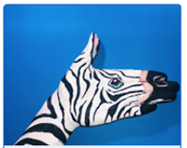

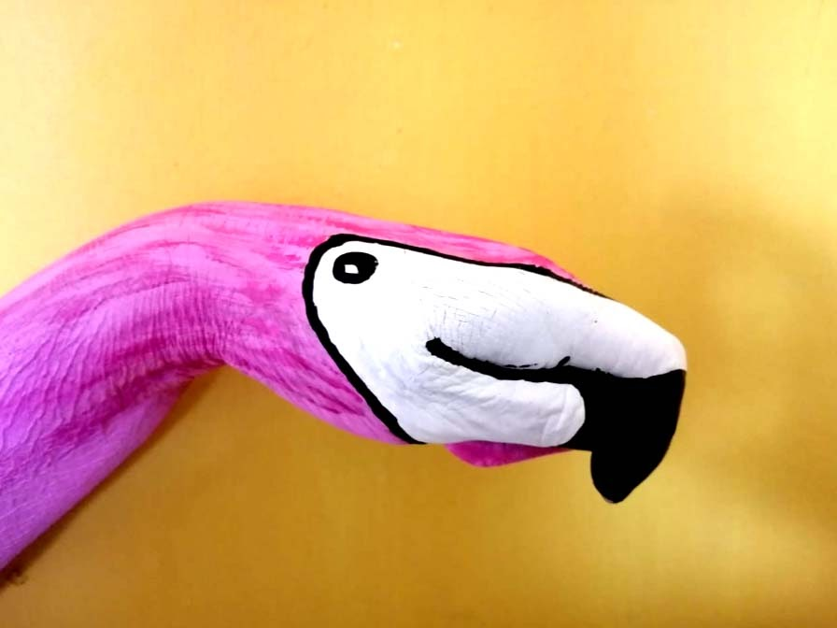
Pintura de manos animales.

Materiales:
Pinturas acrílicas (varios tonos).
Pincel delgado cerdas suaves.
Vaso con agua.
Trapo.
Esponja de maquillaje.

Procedimiento:
- Seleccionar un animal.
- Aplicar el color más claro y abundante sobre la mano con esponja o pincel.
- Aplicar los colores medios copiando las formas características del animal elegido.
- Aplicar los colores más oscuros copiando las formas características del animal elegido.
- Finalizar los detalles y características más sobresalientes del animal elegido.

En la sesión de hoy conociste la técnica del body art que también se llama arte corporal y que esta técnica hace uso del cuerpo como un material para crear libremente.

Si te es posible consulta otros libros y comenta el tema de hoy con tu familia.

¡Buen trabajo!

Gracias por tu esfuerzo.

